Plans de gestion des sites LIFE Elia

UG:UM231 - Circuit: 380.19: pylône 154 au 157
Nom complet de l'UG: GRAMME/(ACHENE)(MAZURES F) 380KV LI

Action LIFE: Fauche : 3 polygone(s) (0.62 ha)
Autres actions LIFE sous cette/ces portée(s): Lisière restaurée; Lisière; Verger

Commune(s): Beauraing

Triage(s) DNF concerné(s): Felenne (TRIGALET Philippe - GSM: 0477 78 14 95)

Cantomment(s) DNF concerné(s):BEAURAING (082/64.36.10)
Info actualisées sur Le portail environnement de Wallonie

Gestionnaire (+ Propriétaire):
ID | Gestionnaire | Propriétaires
MD_106 | Chasseur? | Domaine De La Ville De Beauraing
MD_210 | Chasseur | Domaine De La Ville De Beauraing
MD_102 | Elia | Domaine De La Ville De Beauraing
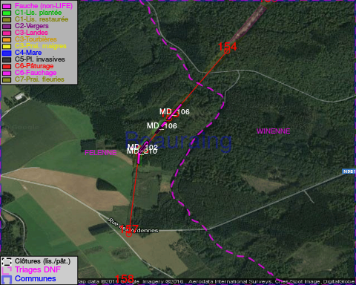

GESTION:

Objectif à long terme :

Pas d'objectif écologique mais conserver l'habitat herbeux.

Détail par portée
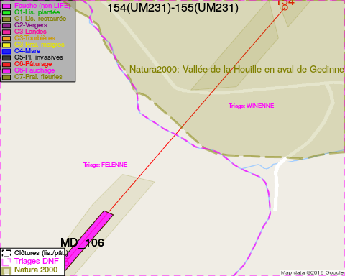
Adresse propriétaire:
- [MD_106] Domaine De La Ville De Beauraing: Pl De Seurre 3-Jul Beauraing
- [MD_210] Domaine De La Ville De Beauraing: Pl De Seurre 3-Jul Beauraing
- [MD_102] Domaine De La Ville De Beauraing: Pl De Seurre 3-Jul Beauraing
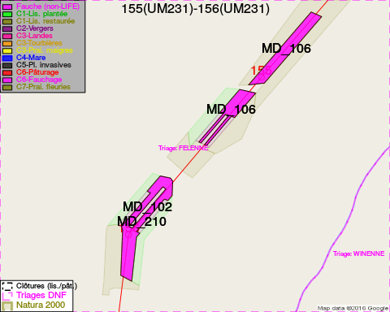
Adresse propriétaire:
- [MD_106] Domaine De La Ville De Beauraing: Pl De Seurre 3-Jul Beauraing
- [MD_210] Domaine De La Ville De Beauraing: Pl De Seurre 3-Jul Beauraing
- [MD_102] Domaine De La Ville De Beauraing: Pl De Seurre 3-Jul Beauraing
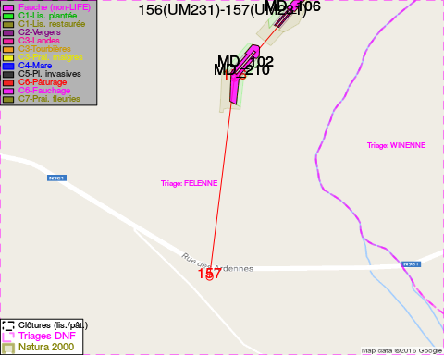
Adresse propriétaire:
- [MD_106] Domaine De La Ville De Beauraing: Pl De Seurre 3-Jul Beauraing
- [MD_210] Domaine De La Ville De Beauraing: Pl De Seurre 3-Jul Beauraing
- [MD_102] Domaine De La Ville De Beauraing: Pl De Seurre 3-Jul Beauraing

Document réalisé le 16/12/2016

